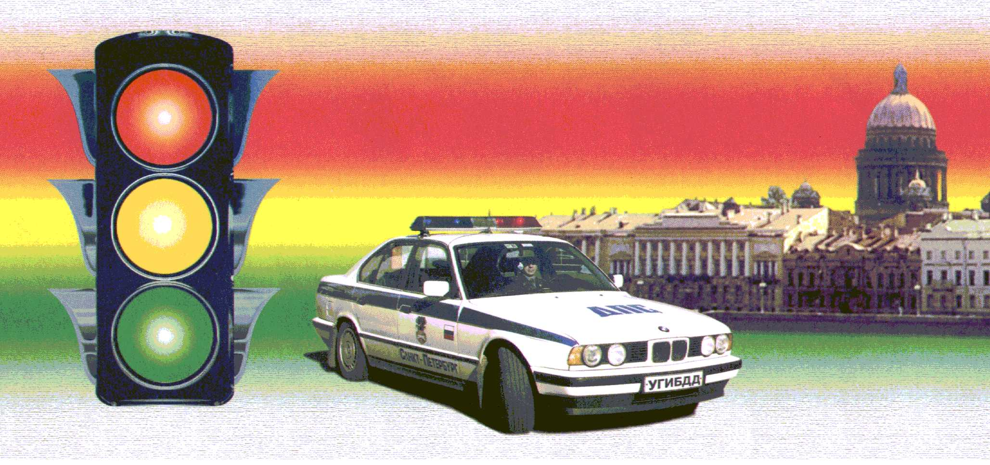
ОПЕРАТИВНО-ПРОФИЛАКТИЧЕСКОЕ МЕРОПРИЯТИЕ
«ВНИМАНИЕ – ДЕТИ!»
с 23.08.2021 по 13.09.2021.

Заканчивается пора летних каникул, когда все дети возвращаются с загородных и зарубежных поездок и готовятся к обучению в школе и других учебных заведениях. К сожалению, это время зачастую влечет увеличение количества дорожно-транспортных происшествий с участием несовершеннолетних.
По итогам 7 месяцев 2021 года на территории Санкт-Петербурга
в 411 дорожно-транспортном происшествии 9 несовершеннолетних погибли и 446 получили травмы различной степени тяжести.
На территории Колпинского района за 7 месяцев 2021 года произошло 10 ДТП с участием несовершеннолетних, в результате которых ранено 10 детей, погибших нет.

БЕЗОПАСНОСТЬ ДЕТЕЙ - ЗАБОТА ВЗРОСЛЫХ!!!
Уважаемые родители, уделите максимальное внимание обучению детей правилам безопасного поведения на дорогах, правильно организуйте их досуг. Проводите с ними беседы о правилах дорожного движения с использованием велосипедов, роликов, самокатов и других «летних» видов транспорта. Также, в связи с уменьшением светового дня, не забывайте вносить в одежду и аксессуары Ваших детей световозвращающие элементы, это позволит водителям увидеть ребенка на проезжей части заблаговременно! Будьте достойны примером своим и чужим детям и сами соблюдайте правила дорожного движения!
ВОДИТЕЛИ!
Будьте предельно внимательны и осторожны. От Вашего профессионализма зависит жизнь детей! Очень важно не забывать пристегивать ремнем безопасности детей, находящихся в салонах автомобилей, а маленьких детей перевозить только в специальных детских удерживающих устройствах.

От Вашей дисциплинированности зависит жизнь и здоровье маленьких участников дорожного движения!

Отдел ГИБДД ОМВД России по Колпинскому району г. СПб.

